将每个点向它的后继发出一条边，稍加分析不难得出，此题的图是一些树，树的根节点连成一个环。
对于一棵以i为根的树，通过方程的迭代，我们发现R(i)等于所有以i为根的树中包含的点x的可靠常数Cx*kd(x,i)的和。d(x,i)表示x到i经过的边数。
考虑环，如图4.1，一个长度为3的环。R(1)=C1+kR(2)。R(2)=C2+kR(3)。R(3)=C3+kR(1)。消元得R(1)=C1+kC2+k2C3+k3R(1)。R(1)=(C1+kC2+k2C3)/(1-k3)。即环上每个点的x的可靠常数Cx*kd(x,1)的和除以(1-klen)，Len表示环的长度。
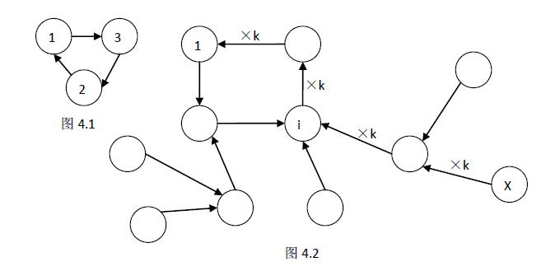
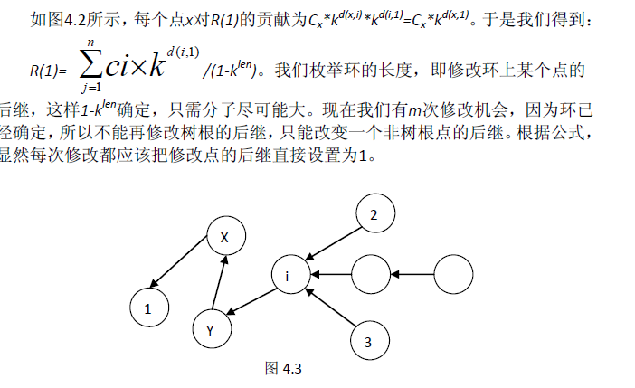
每个点x对R(1)的贡献为Cx*kd(x,i)*kd(i,1)=Cx*kd(x,1)。于是我们得到：
R(1)= /(1-klen)。我们枚举环的长度，即修改环上某个点的后继，这样1-klen确定，只需分子尽可能大。现在我们有m次修改机会，因为环已经确定，所以不能再修改树根的后继，只能改变一个非树根点的后继。根据公式， 显然每次修改都应该把修改点的后继直接设置为1。 

尝试使用动态规划，如图4.3，我们很容易想到，用在以i为根的树中，修改了j次的最大值来表示状态。对于点i我们有修改和不修改两种方式。
如果不修改i的后继，我们要把j次修改分配到i的子树中，然后加上i在当前状态下对1的贡献Ci*kd(i,1)。
如果将i的后继修改为1，i为根的树对R(1)的贡献怎么计算呢？我们发现，假如i的子孙都没修改过，将点i的后继设置成点1，那么点i及点i的子孙到点1的距离都减少了2，即贡献值都除以k2。但是如果点2的后继在之前已经被设置成了1，
那当我们把点i的后继修改成点1的时候点2的距离并没有减少2。也就是说点2的决策影响着改变点i后继的费用。难道我们新增状态表示树i中哪些点被修改过，哪些点没被修改过？显然状态量是无法承受的。
我们需要把点2对修改点i时的费用贡献在决策点2的时候计算。即当我们决策点2时，加上未来的费用贡献。可是我们应该增加多少呢？如果点i后继修改为点1，点2的距离为2。如果点i没有修改而是点y修改到点1，点2的距离是3，点2的贡献取决于离它最近的被修改的祖先，需要新增状态表示离它最近的被修改的祖先。用
用f[i][j][d]表示以点i为根的树中，修改j次，且点i到1的距离为d的最大值。
考虑i的儿子2，d(2)要么为1(修改2的后继)，要么为d(i)+1(不修改2的后继)。可令g[i][j][d]=max{f[i][j][d+1],f[i][j][1]}
那么我们可以得到方程:
(1).如果i不修改后继,那么除非点i本身到1的距离为1，否则d不能为1。
f[i][j][d]=max{g[s1][j1][d]+g[s2][j2][d]+…+g[st][jt][d]}+c[i]*kd
(j1+j2+…jt=j)s1,s2…st为i的t个儿子。对于max可以再进行一次动态规划，用FF[i][j]表示前i个儿子分配了j次修改的最大贡献，FF[i][j]=FF[i-1][k]+g[si][j-k][d]，max函数的最大值为FF[t][j]。
(2).如果i修改后继
f[i][j][1]=max{g[s1][j1][1]+g[s2][j2][1++…+g[st][jt][1]}+c[i]*k
(j1+j2+…jt=j-1)s1,s2…st为i的t个儿子。

